# Caso: 12346 | Región/Departamento: Cundinamarca
Dependencia/Área: Gerencia TI | Nombre: Gerson Samuel Sanchez Garcia
Sede: Bogota | C.C.: 1031653239
Fecha: 17/04/2026 | Usuario de red: p_gsanchez
DATOS DE EQUIPO ENTREGADO
CELULAR | UNI: | UNI-003
MARCA | Samsung
MODELO | Galaxy S24
SERIAL | RSAD2142EWSA
IMEI 1 | 3213214211231133
IMEI 2 | 342131221321321
SIM | 3150478933
NUMERO DE LINEA | 3150478933
Recomendaciones de Uso
1. El equipo móvil debe utilizarse principalmente para actividades relacionadas con el trabajo.
2. No se deben almacenar, compartir o transmitir datos sensibles o confidenciales sin medidas de seguridad adecuadas.
3. Está prohibida la instalación de aplicaciones no autorizadas o sospechosas.
4. Los dispositivos deben estar protegidos con contraseñas seguras, huella dactilar o reconocimiento facial.
5. Los equipos móviles deben ser manipulados únicamente por personal autorizado en caso de reparaciones.
6. El usuario es responsable de cualquier daño causado por el uso inapropiado del dispositivo.
7. En caso de pérdida o robo debe ser reportado inmediatamente a la Vicepresidencia de Tecnología e Información.
OBSERVACIONES
Firma del responsable:
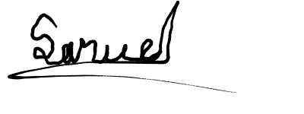
Fecha de firma: 11/04/2026

DATOS DE EQUIPO DEVUELTO
CELULAR | UNI: | UNI-003
MARCA | Samsung
MODELO | Galaxy S24
SERIAL | RSAD2142EWSA
IMEI 1 | 3213214211231133
IMEI 2 | 342131221321321
SIM | 3150478933
NUMERO DE LINEA | 3150478933
OBSERVACIONES
Fecha de devolución:
Firma:

